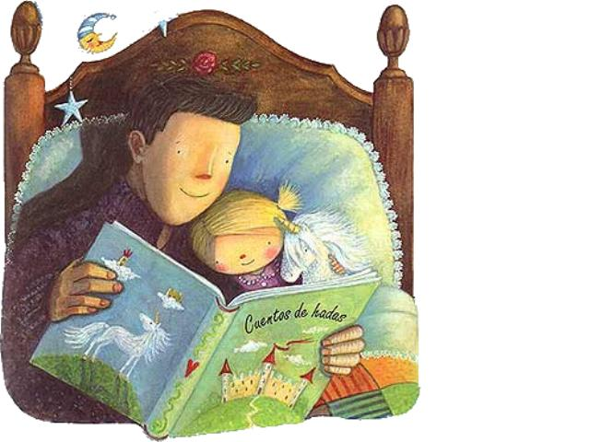

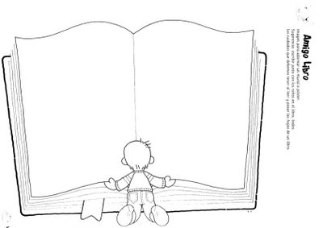
E.I. “La Julianita”
Aracena

1.- INTRODUCCIÓN

“Lo más importante que podemos hacer como padres es leer con nuestros hijos desde un principio y con frecuencia. La lectura es el camino seguro hacia el éxito en la escuela y en la vida. Cuando los niños aprenden a amar los libros, aprenden a amar el aprendizaje”.

Laura Bush


Tenemos una visión idílica de nuestra infancia, que si antes se leía más, se valoraba más la lectura, que los textos tenían mayor nivel… Pero en realidad:
- ¿cuánto leíamos cuando estábamos en la Escuela o en el Instituto?
- ¿cuántas veces íbamos a la biblioteca del centro o del pueblo?
- ¿qué títulos nos hacían leer obligadamente?
- ¿cómo se valoraba la lectura en nuestras familias?
El porcentaje de niños lectores es, hoy en día, mayor que nunca, la complejidad de los textos con que se enfrentan nuestros niños/as no es, necesariamente, inferior. La enorme cantidad y diversidad del panorama editorial actual y la evolución de intereses culturales, les hace preferir lecturas adecuadas a su propio contexto. Debemos cambiar el chip y ponernos a su altura.
De lo expuesto anteriormente se derivan varias cuestiones que se encuentran en la base de la creación del presente Programa “Familias lectoras”:
- ¿Cómo crear el gusto por la lectura desde casa?
- ¿Cómo acercar el libro al niño/a?
- ¿Qué hacer para que el alumno/a disfrute con la lectura de un libro y vea en él una fuente de placer?
- ¿Cómo programar y desarrollar medidas que fomenten las destrezas, la
comprensión y la motivación en el aula y en familia?
En el fondo, el verdadero sentido de un Programa animación a la lectura es fomentar el “ querer leer” para posibilitar el “saber leer”, integrando a toda la comunidad escolar, en la que la familia juega un papel muy importante. De ahí la puesta en marcha del Programa Familias Lectoras. Todas las medidas que se programen deben ir encaminadas a este objetivo. Tenemos que ser modelos de padres, madres, maestras / lectores-as, practicar la lectura compartida, crear espacios y situaciones para familiarizarles con los libros: hablar de ellos, manejarlos, utilizar la Biblioteca del aula y hacer partícipe a la familia de la lectura. Los alumnos/as traerán y llevarán libros del colegio a casa y de casa al colegio, desde la clase se promoverá el intercambio de libros, les comentaremos noticias sobre lecturas... estableciendo una relación bidireccional entre las familias y la escuela.

2.- JUSTIFICACIÓN
La Escuela de Educación Infantil “La Julianita” es un centro sostenido con fondos públicos cuyos alumnos/as proceden de familias de clase media, en la que los niveles de desarrollo sociocultural son suficientes para llevar a cabo procesos de estimulación con los/as hijos/as en el hogar y, de esta manera, colaborar con las tareas de la escuela.
En el Centro hay un total aproximado de 315 alumnos/as, con edades comprendidas entre los 3 y 6 años, un 2% de la población escolar procede de familias de origen extranjero, el grado de implicación en la vida escolar es variable.
La Escuela es además centro matriz del Programa de “Infantil en Casa”, del que este año sólo forma parte la aldea de Valdezufre.
En lo que se refiere al personal del Centro, es importante resaltar que la mayoría de la plantilla tiene destino definitivo y viven en la localidad. El personal del Centro está muy implicado tanto en tareas educativas como sociales. Es un Claustro muy luchador, preocupado constantemente por la mejora del Sistema Educativo, para ello no dudan en utilizar las metodologías innovadoras y experimentar los distintos métodos y estrategias que van surgiendo. Creen plenamente que a través de la Educación es posible compensar las desigualdades económicas y sociales de la sociedad.
Este dinamismo pedagógico ha hecho que el Claustro esté implicado en el desarrollo y puesta en marcha de diversos programas propuestos por la Consejería de Educación como en este caso el Programa Familias Lectoras.
La A.M.P.A. participa en todas las actividades que el Centro le demanda, así como también proponen y organizan otro tipo de actividades, tales como talleres que implican a toda la comunidad educativa, charlas,…

3.- OBJETIVOS

Los objetivos que pretendemos alcanzar con este Programa serán:

- Animar a las familias a realizar un compromiso para desarrollar el “Decálogo de para una familia comprometida con la lectura”.
- Estimular el hábito de la lectura, despertando la necesidad de leer desde las edades más tempranas, es decir, desde la Etapa de Infantil en el ámbito familiar.
- Implicar a todos los miembros de las familias (madre, padre, abuelo/a, hermano/a…) en la realización de actividades relacionadas con el “Programa Familias Lectoras”.
- Implicar a las familias y a todo el profesorado en las actividades, campañas u otras experiencias que pudieran programarse para potenciar el hábito lector de nuestros alumnos y las capacidades inherentes al mismo.
- Fomentar en el alumnado y en sus familiares la sensibilidad literaria, cultivar su gusto y el placer de leer, compensando la falta de estímulos familiares, sociales o personales.
- Favorecer la aparición de una relación íntima y personal entre el alumno/a y el libro como ente físico y cultural.
- Asegurar y alentar el crecimiento lector en los alumnos de una manera continuada, potenciando las herramientas lectoras, como son la habilidad mecánica, comprensiva y dominio del vocabulario, descubriéndoles las posibilidades de utilización de diferentes modos de lectura (silenciosa, oral, individual o colectiva).
- Organizar una visita a una biblioteca pública y registrarse como lector/a para utilizar sus servicios tanto los niños/as como sus familiares.

4.- ACTIVIDADES
Las actividades que a continuación se presentan tienen un carácter de ser flexibles y modificables en función de las necesidades que vayan surgiendo a lo largo del desarrollo del Programa.

4.1.- “EL DECÁLOGO DE LA FAMILIA COMPROMETIDA CON LA LECTURA”
TEMPORALIZACIÓN: Al comienzo del desarrollo del Programa Familias Lectoras.
PARTICIPANTES: familias y profesorado.
HORARIO: a determinar.
ACTIVIDAD: Es fundamental para el desarrollo de este Programa logar el compromiso por parte de la familia. Sin las familias este Programa no puede existir. Así se les entregará el siguiente decálogo con distintas pautas a seguir con sus hijos/as para ser “Familias comprometidas con la lectura”.

“DECÁLOGO DE LA FAMILIA COMPROMETIDA CON LA LECTURA”

1.-Familiarizar a los niños y niñas con los libros antes de que aprendan a leer, contándoles cuentos, recitándoles rimas, llenando los oídos de los pequeños con la musicalidad de las palabras, enseñándoles a hojear, a asombrarse con las historias que emanan de las ilustraciones.
2.-Leer juntos y compartir tiempos de lectura.
3.-Leer a diario y disfrutar con ello.
4.-Terminar siempre el día con un cuento.
5.-No obligar a leer, ni forzar a acabar un libro.
6.-Tener en el hogar un espacio suficiente y cuidado para la biblioteca familiar.
7.-Ayudar a seleccionar libros respetando los gustos particulares.
8.-Fomentar la creación de bibliotecas personales.
9.-Considerar que un libro no es un lujo ni un capricho, sino un instrumento educativo, de placer y de ocio.
10.-Acudir a librerías y a bibliotecas públicas para conocer las grandes casas en las que viven los libros.
Junto a este decálogo se les entregará un documento en el que se comprometerán los miembros de la familia a desarrollar en el ámbito familiar lo establecido por el Programa “Familias lectoras”. (Anexo I).

4.2.- “LEER ME AYUDA A CRECER”

TEMPORALIZACIÓN: Anual.
PARTICIPANTES: alumnado, familias y profesorado.
HORARIO: Durante el fin de semana.
ACTIVIDAD: La actividad consiste en realizar un servicio de préstamo de libros desde la biblioteca de aula. Así el viernes los niños/as se llevarán a casa un libro, poesía, retahíla… de la biblioteca de aula. Las familias se comprometerán a traer los libros, poesías… en perfecto estado y el pasaporte de lectura en cumplimentado.

4.3.- “EL PASAPORTE DE LECTURA”
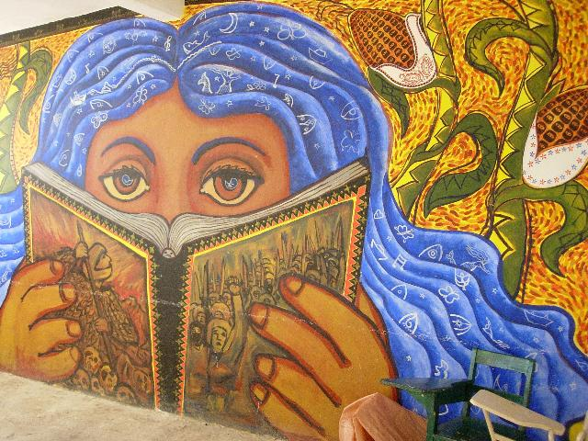
TEMPORALIZACIÓN: Anual.
PARTICIPANTES: alumnado y profesorado.
HORARIO: Viernes a última hora de la jornada y Lunes durante la asamblea.
ACTIVIDAD: Esta actividad se desarrollará de forma paralela a la anterior. En la biblioteca de aula se colocará un archivador en el que se colocarán un pasaporte lector por niño/a. En el mismo cada niño/a escribirá el título del cuento, poesía, adivinanzas… , la fecha del día en el que se lo lleva y la fecha de entrega. (Anexo II).

4.4.- “FAMILIA CUENTACUENTOS”
TEMPORALIZACIÓN: Anual.
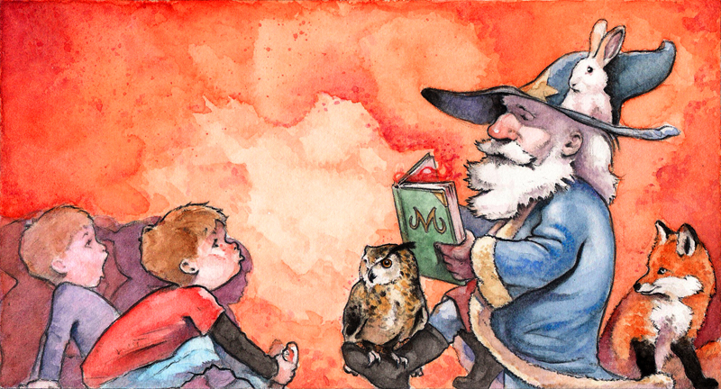
PARTICIPANTES: alumnado, familias y profesorado.
HORARIO: Todos los Martes.
ACTIVIDAD: Aprovechando que nuestros niños/as se llevan un libro del aula durante el fin de semana, cada familia una vez en el curso escolar presentará junto a su hijo/a el cuento que ha leído en casa pudiendo usar para su exposición imágenes, murales, marionetas, música… así como todo aquello que pueda engrandecer esta actividad.

4.5.- “LA CARTERA VIAJERA”
TEMPORALIZACIÓN: Anual.
PARTICIPANTES: alumnado, familias y profesorado.
HORARIO: La recogida y la entrega de la cartera será todos los Lunes.
ACTIVIDAD: Se seleccionará 7 obras en función de los valores, conocimientos, tipos de textos… que la tutora quiera poner en valor. Se colocarán en una cartera junto con un dossier. Así cada día un familiar leerá un cuento, poesía, comic, novela, receta… y se rellenará el dossier que acompaña a la cartera, así en el dossier se escribirá título del libro, el nombre del familiar que lo ha leído y se realizará una valoración del mismo. Así cada familia se llevará la “Cartera Viajera” una vez durante el curso escolar. Una vez finalizada esta actividad el dossier pasará a formar parte de la biblioteca de aula. (Anexo III)

4.6.- “¡CUÉNTAME UN CUENTO!”

TEMPORALIZACIÓN: Durante todo el curso escolar.
PARTICIPANTES: Alumnado, familias y profesorado.
HORARIO: a determinar por las tutoras.
ACTIVIDAD: Las puertas del aula de Educación Infantil deben estar siempre abiertas a la colaboración de las familias. Así llevaremos a cabo un Taller de Cuentacuentos coincidiendo con determinadas fechas y/o celebraciones en las que las familias vendrán al aula a realizar este taller.

4.7.- “LA BIBLIOTECA MUNICIPAL”
TEMPORALIZACIÓN: Durante el primer segundo trimestre.
PARTICIPANTES: Alumnado, familias y profesorado.

HORARIO: horario lectivo.
ACTIVIDAD: El objetivo fundamental de esta actividad es ir a la biblioteca del nuestra localidad acompañados por nuestros familiares. En ocasiones y por diversas circunstancias hay adultos que jamás han pisado una biblioteca y ahora es el momento. ¿Cómo pretendemos que nuestros niño/as vayan a la biblioteca si desde casa no se fomenta?.
La actividad consiste en realizar una salida con el alumnado a la biblioteca municipal acompañados de algún familiar y conocer los espacios, organización de la misma, ojear algunos ejemplares… realizaremos lectura de poesías y solicitaremos el carnet de la biblioteca.

4.8.- ENCUENTROS CON AUTORES/AS.

TEMPORALIZACIÓN: Durante el curso.
PARTICIPANTES: familias y profesorado del Centro.
HORARIO: horario no lectivo.
ACTIVIDAD: Esta actividad consiste la presentación de libros en nuestro Centro y así establecer cauces de comunicación entre los autores/as de libros infantiles y las familias de los lectores.

4.9.- ATRAVÉS DE LAS ONDAS
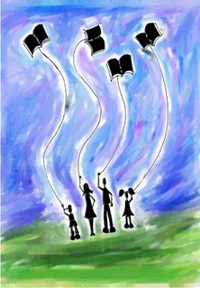
TEMPORALIZACIÓN: Primer trimestre.
PARTICIPANTES: profesorado, alumnado de 5 años y radio local.
HORARIO: horario lectivo.
ACTIVIDAD: Mediante esta actividad pretendemos dar a conocer a nuestra localidad y alrededores la puesta en marcha del Programa Familias Lectoras mediante la radio. Así el alumnado de 5 años realizará diversos sketch publicitarios dando a conocer la puesta en práctica del Programa en el mes de Enero y emplazando a las familias el día 13 de Enero para darles a conocer los pormenores del mismo.

5.- DIFUSIÓN DEL PROGRAMA
A continuación exponemos algunas acciones de comunicación que se pueden implementar en los centros educativos para lograr la mayor difusión del Programa Familias Lectoras y así lograr la máxima repercusión posible:
1. Elaborar un documento oficial breve y claro, cuya lectura motive y genere la adhesión de todos los estamentos de la comunidad (Equipo Directivo, AMPA, Ayuntamiento, Centro del Profesorado de Aracena…) al desarrollo de este Programa.
2. Trípticos de difusión. Además del documento oficial es posible sintetizar la información a través de medios más lúdicos como los trípticos que a través de diseño gráfico pueden impactar de mejor manera en los familiares y así lograr un mayor número de Familias Lectoras.
- Blog . Demás está decir que los niños y niñas de hoy ven a internet como un ambiente nativo y que los adultos recurrimos a internet continuamente en nuestra vida cotidiana. El Blog del Centro será un cauce de comunicación e información directo y sencillo con las familias.
- Jornadas de inducción. Para participar en alguna actividad es fundamental conocer en qué consiste. Para ello al comienzo del Programa se explicará a las familias en qué consiste este Proyecto explicando las finalidades del mismo, los objetivos, cauces y formas de participación… destacando la importancia de la colaboración familia-escuela para fomentar el hábito lector. Esta actividad podrá ser grabada por la televisión local y así hacer extensible toda la información a nuestra localidad y a las familias que no hayan acudido.
- Evaluar la efectividad de las acciones realizadas. Es importante no descuidar la evaluación del Programa. Las actuaciones serán evaluadas por todos los participantes de la misma. Esta información nos será muy útil para corregir, modificar, incluir… actividades, objetivos… y así adecuarnos a la realidad de nuestra Comunidad Educativa. Todos los datos obtenidos se plasmarán a la Memoria de Autoevaluación.

6.- PARTICIPACIÓN DEL ENTORNO
A través de la realización de las distintas actividades expuestas anteriormente, potenciamos la participación de diferentes miembros de nuestro entorno como familiares de nuestro alumnado (hermanos/as, padres, madres, abuelos/as, bibliotecario/a…).
Será muy importante establecer cauces de comunicación con el Ayuntamiento Aracena, con la Biblioteca Municipal, el Teatro Sierra de Aracena así como con asociaciones de la localidad para sacar el mayor provecho posible de los recursos que nos ofrece el entorno. Al ser éste un Programa abierto podremos modificar o ampliar las actuaciones en función de las necesidades o proposiciones que se vayan haciendo.

7.- PLAN DE FORMACIÓN
Para desarrollar este apartado sería necesario conocer las necesidades básicas tanto del profesorado como de los familiares de nuestro alumnado. Para ello entregaríamos un cuestionario y en función del mismo programar las actuaciones de formación.
Íntimamente relacionado con este Programa están las Jornadas de animación a la lectura o Jornadas de lectura comprensiva, pero no podemos caer en el error de programar actividades de formación sin partir de las necesidades de las personas que se van a formar.

